# 

# טופס דיווח הצהרת בריאות

מתוקף הנחיות משרד הבריאות לשעת חרום – נגיף הקורונה. טרם הגעתם של עובדים למקום העבודה, עליהם למדוד חום ולמלא הצהרה על מדידת חום והיעדר התסמינים: חום גוף מעל 38 מעלות צלזיוס, שיעול, קושי בנשימה. <https://www.health.gov.il/NewsAndEvents/SpokemanMesseges/Documents/bz-173305620.pdf>

אי לכך אנו מפרסמים אפליקציה פשוטה זו העונה על דרישות הטופס שניתן במספר צעדים פשוטים לפרוס אותה בארגון.

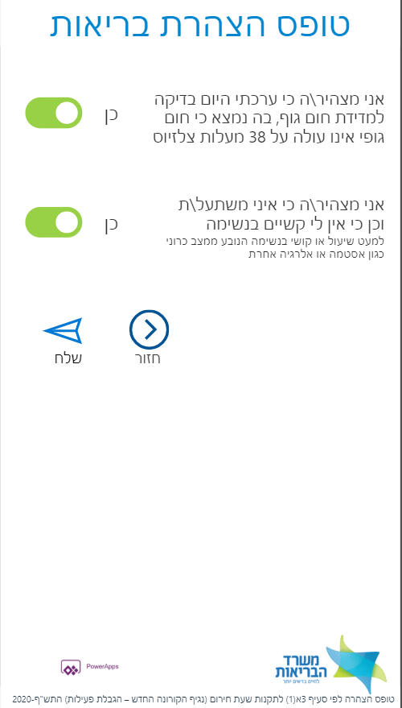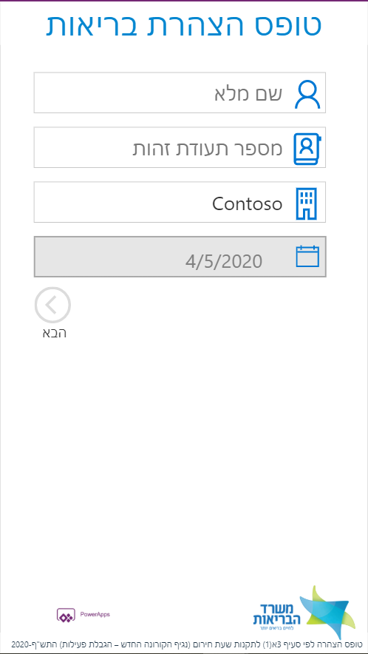

# דרישות קדם

סביבת Office 365 עם גישה למשתמשים ליישומים SharePoint Online ו -PowerApps.

# הוראות התקנה

# טעינת רשימת SharePoint

1. צור אתר SharePoint מסוג אתר תקשורת – בחר שפת ברירת מחדל עברית

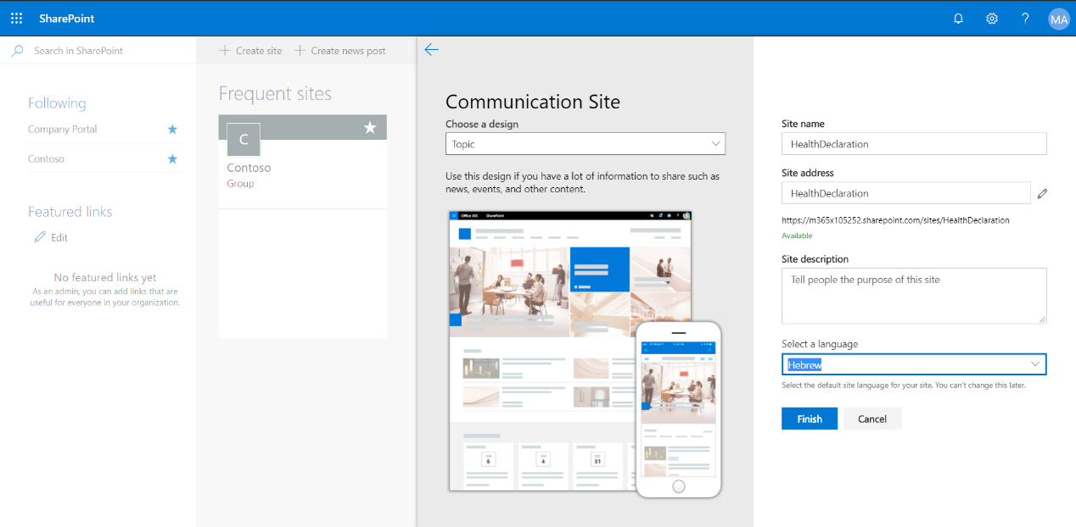

1. אם אין ברשותך את המודול של PnP PowerShell אנא התקן אותו על ידי הרצת שורת הפקודה ב-PowerShell כמשתמש Admin:

Install-Module SharePointPnPPowerShellOnline

להרחבה:

<https://docs.microsoft.com/en-us/powershell/sharepoint/sharepoint-pnp/sharepoint-pnp-cmdlets?view=sharepoint-ps>

1. התחבר לאתר שיצרת בשלב 1 על ידי הרצת הפקודה – עדכן את כתובת האתר :

Connect-PnPOnline -Url

"https://yourdomain.sharepoint.com/sites/HealthDeclaration" -UseWebLogin

1. הרץ את הפקודה – עדכן את הנתיב לקובץ template.xml שהורדת קודם לכן:

Apply-PnPProvisioningTemplate -Path "c:\Downloads\template.xml" -Handlers Lists

בדוק באתר שנוצרה הרשימה הצהרת בריאות.

1. תן לכל משתמשי האפליקציה על הרשימה / אתר הרשאות כתיבה.

# טען את האפליקציה ל-PowerApps

1. הכנס ל-PowerApps לחץ על Apps ואז Import –

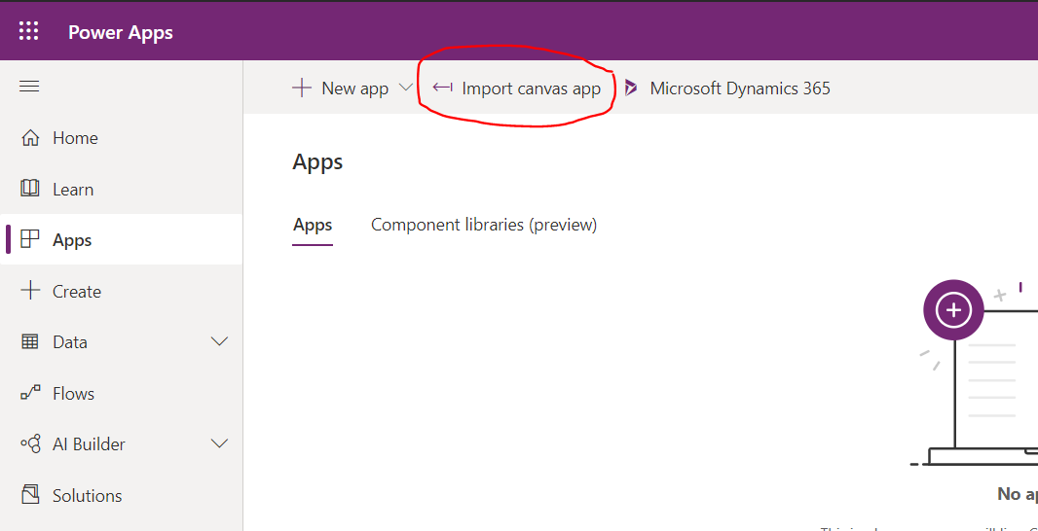

1. בחר את הקובץ - **HealthDeclaration_App.zip** לחץ העלה
2. בחר Update ואז Create as new

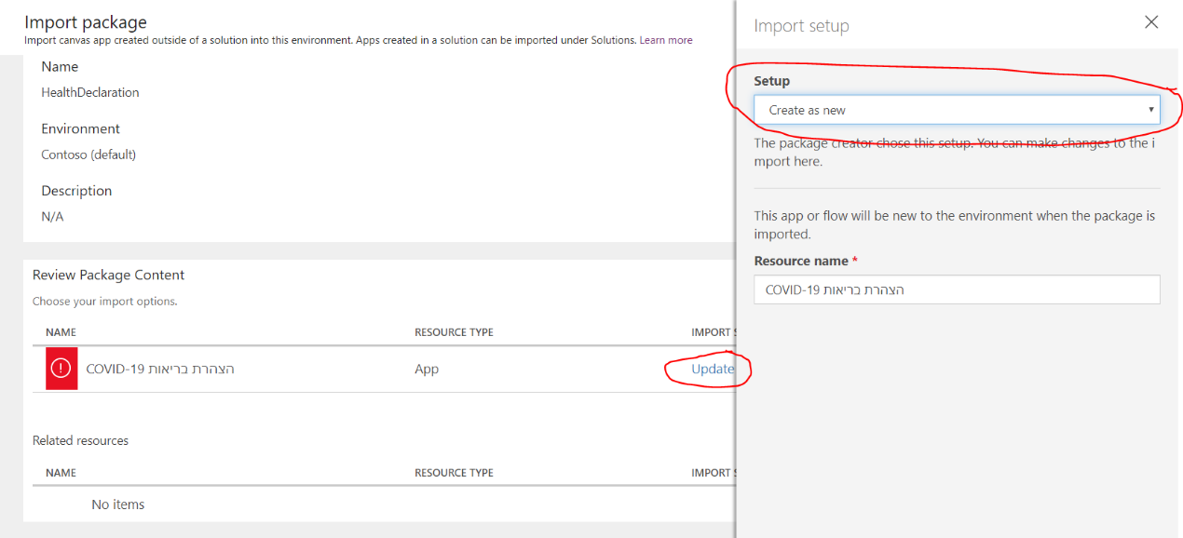

1. לחץ Import
2. לאחר שהאפליקציה עלתה בהצלחה לחץ שוב על Apps
3. ערוך את האפליקציה

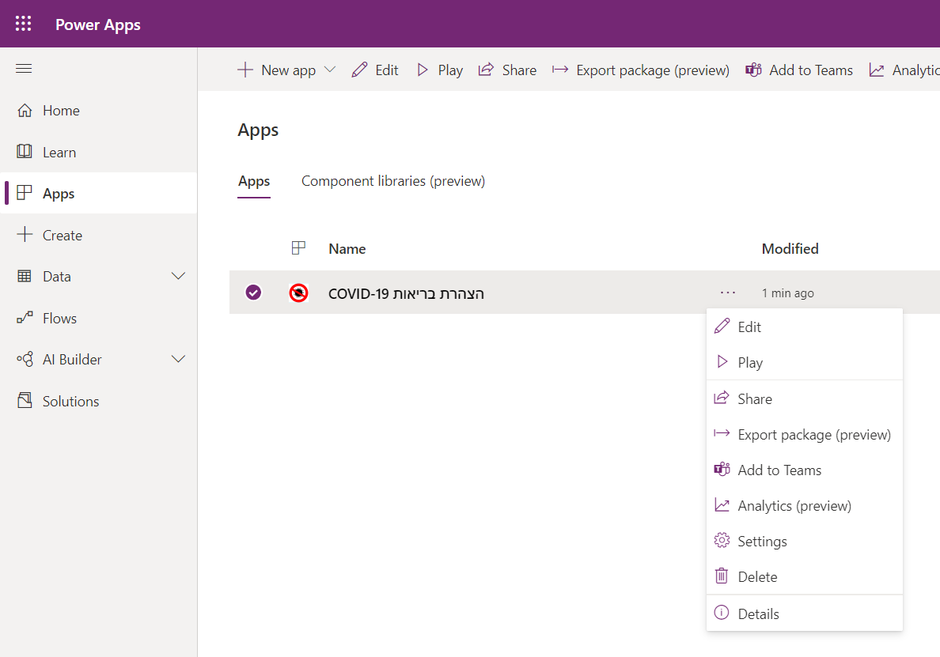

1. לחץ על Data Sources בצד שמאל בחר את מקור הנתונים של SharePoint הצהרת בריאות ולחץ Remove

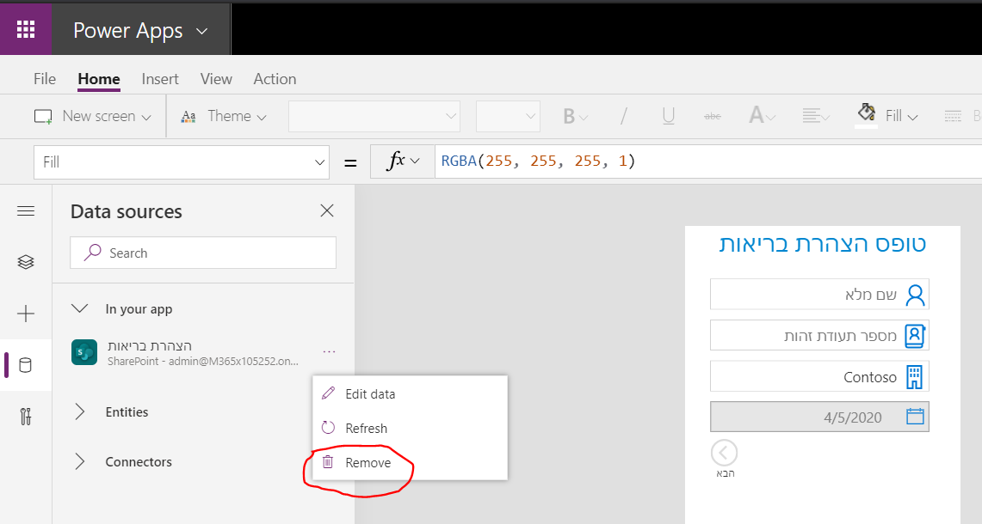

1. הוסף את מקור הנתונים של SharePoint מחדש והקלד את כתובת האתר שיצרת קודם

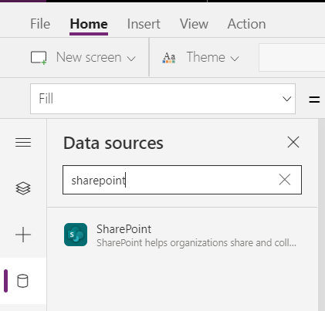

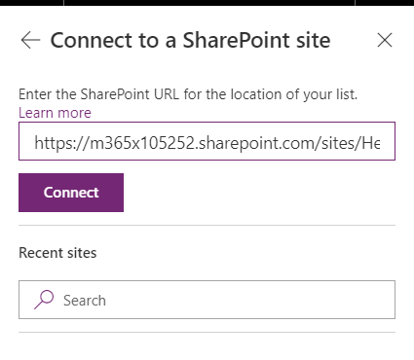

1. בחר את הרשימה הצהרת בריאות ולחץ -Connect

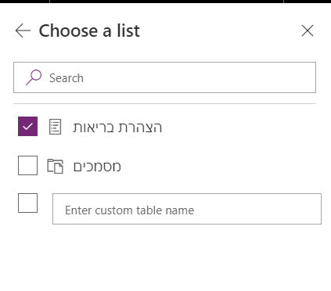

1. לחץ על App בחר את הפקודה OnStart

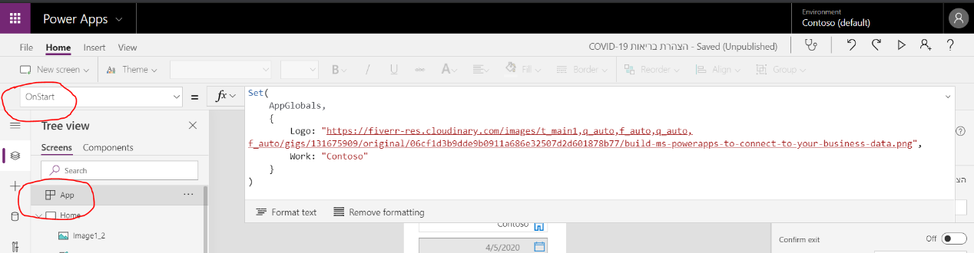

1. עדכן את הכתובת של הלוגו ללוגו של החברה שלך.
2. עדכן את הערך Work לשם ברירת המחדל של החברה שלך (במקום Contoso).
3. לחץ על File שמור ואז Publish
4. שתף את האפליקציה עם כלל הארגון או המשתמשים הרלוונטיים.

**הערה:** האפליקציה פותחה מתוך ההנחה שתשרת במרבית המקרים עמדת קיוסק בכניסה למבנה ולא על ידי מילוי במכשיר הפרטי של כל עובד. במידה ויש רצון להפיץ את הטופס לכל העובדים כך שהטופס יוזן עם זיהוי העובד באופן חד ערכי עם טעינת האפליקציה. ניתן להזין את הנוסחה הבאה : User().FullName למאפיין Default של השדה שם פרטי ואז השם המלא יופיע באופן אוטומטי.

**בהצלחה!**